Лабораторная работа №5

Анализ файловой системы Linux. Команды для работы с файлами и каталогами

Сунгурова Мариян Мухсиновна

Содержание

# 1 Цель работы

Ознакомление с файловой системой Linux, её структурой, именами и содержанием каталогов. Приобретение практических навыков по применению команд для работы с файлами и каталогами, по управлению процессами (и работами), по проверке исполь- зования диска и обслуживанию файловой системы.

# 2 Задание

1. Выполните все примеры, приведённые в первой части описания лабораторной работы.
2. Выполните следующие действия, зафиксировав в отчёте по лабораторной работе используемые при этом команды и результаты их выполнения: 2.1. Скопируйте файл /usr/include/sys/io.h в домашний каталог и назовите его equipment. Если файла io.h нет, то используйте любой другой файл в каталоге /usr/include/sys/ вместо него. 2.2. В домашнем каталоге создайте директорию ~/ski.plases. 2.3. Переместите файл equipment в каталог ~/ski.plases. 2.4. Переименуйте файл ~/ski.plases/equipment в ~/ski.plases/equiplist. 2.5. Создайте в домашнем каталоге файл abc1 и скопируйте его в каталог ~/ski.plases, назовите его equiplist2. 2.6. Создайте каталог с именем equipment в каталоге ~/ski.plases. 2.7. Переместите файлы ~/ski.plases/equiplist и equiplist2 в каталог ~/ski.plases/equipment. 2.8. Создайте и переместите каталог ~/newdir в каталог ~/ski.plases и назовите его plans.
3. Определите опции команды chmod, необходимые для того, чтобы присвоить перечис- ленным ниже файлам выделенные права доступа, считая, что в начале таких прав нет: 3.1. drwxr–r– … australia 3.2. drwx–x–x … play 3.3. -r-xr–r– … my_os 3.4. -rw-rw-r– … feathers При необходимости создайте нужные файлы.
4. Проделайте приведённые ниже упражнения, записывая в отчёт по лабораторной работе используемые при этом команды: 4.1. Просмотрите содержимое файла /etc/password. 4.2. Скопируйте файл ~/feathers в файл ~/file.old. 4.3. Переместите файл ~/file.old в каталог ~/play. 4.4. Скопируйте каталог ~/play в каталог ~/fun. 4.5. Переместите каталог ~/fun в каталог ~/play и назовите его games. 4.6. Лишите владельца файла ~/feathers права на чтение. 4.7. Что произойдёт, если вы попытаетесь просмотреть файл ~/feathers командой cat? 4.8. Что произойдёт, если вы попытаетесь скопировать файл ~/feathers? 4.9. Дайте владельцу файла ~/feathers право на чтение. 4.10. Лишите владельца каталога ~/play права на выполнение. 4.11. Перейдите в каталог ~/play. Что произошло? 4.12. Дайте владельцу каталога ~/play право на выполнение.
5. Прочитайте man по командам mount, fsck, mkfs, kill и кратко их охарактеризуйте, приведя примеры.

# 3 Теоретическое введение

Во всех операционных системах, в том числе и в Linux, термин ‘команда’ означает либо утилиту командной строки, либо определённую возможность, встроенную в командную оболочку системы. Тем не менее, для самих пользователей это различие не имеет особого значения. В конце концов, и те и другие команды терминала Linux вызываются одинаково. Вы вводите слово в вашем эмуляторе терминала и получаете результат выполнения команды.

Более подробно об Unix см. в [1–6].

# 4 Выполнение лабораторной работы

1. Выполните все примеры, приведённые в первой части описания лабораторной работы.

* 1.1 Копировала файла в текущем каталоге. Скопировала файл ~/abc1 в файл april и в файл may: (рис. 1)
* 1.2 Копирование нескольких файлов в каталог. Скопировала файлы april и may в каталог monthly: (рис. 1)
* 1.3 Копирование файлов в произвольном каталоге. Скопировала файл monthly/may в файл с именем june: (рис. 1)

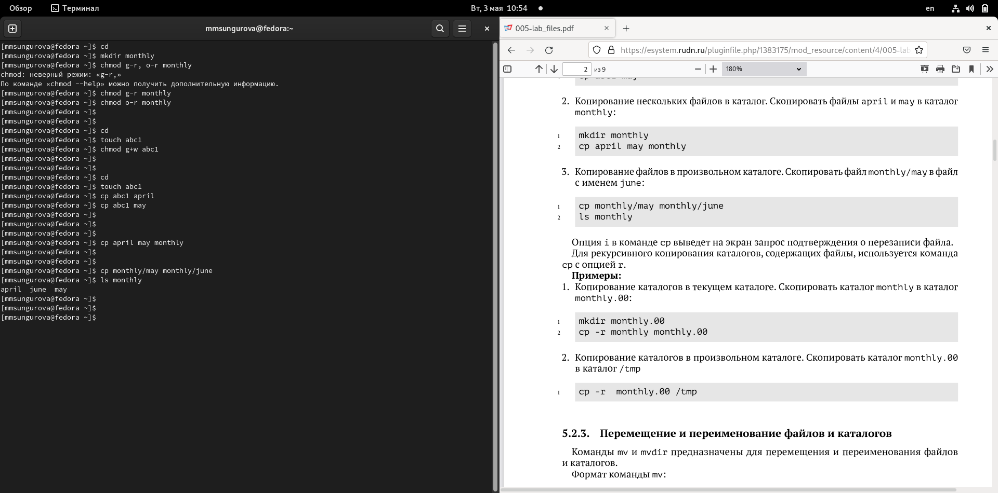

Рис. 1: Примеры №1

* 1.4 Копирование каталогов в текущем каталоге. Скопировала каталог monthly в каталог monthly.00:(рис. 2)
* 1.5 Копирование каталогов в произвольном каталоге. Скопировала каталог monthly.00 в каталог /tmp: (рис. 2)

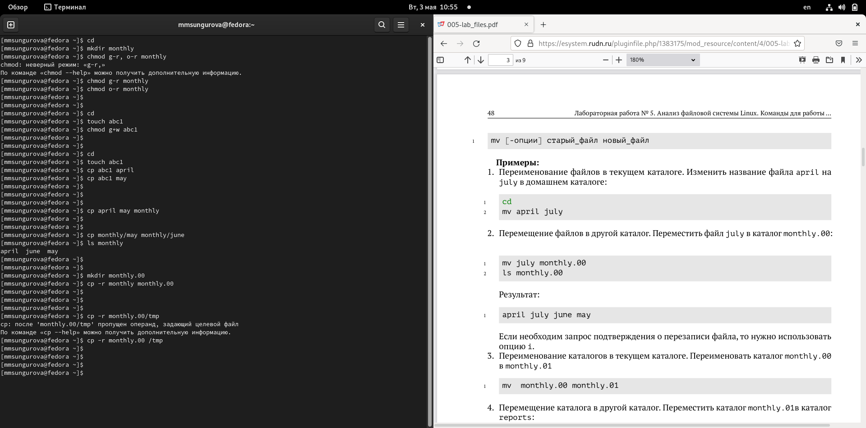

Рис. 2: Примеры №2

* 1.6 Переименовала файлы в текущем каталоге. Изменила название файла april на july в домашнем каталоге:(рис. 3)
* 1.7 Перемещение файлов в другой каталог. Переместила файл july в каталог monthly.00:(рис. 3)
* 1.8 Переименование каталогов в текущем каталоге. Переименовала каталог monthly.00 в monthly.01 (рис. 3)
* 1.9 Перемещение каталога в другой каталог. Переместила каталог monthly.01в каталог reports: (рис. 3)
* 1.10 Переименование каталога, не являющегося текущим. Переименовала каталог reports/monthly.01 в reports/monthly: (рис. 3)

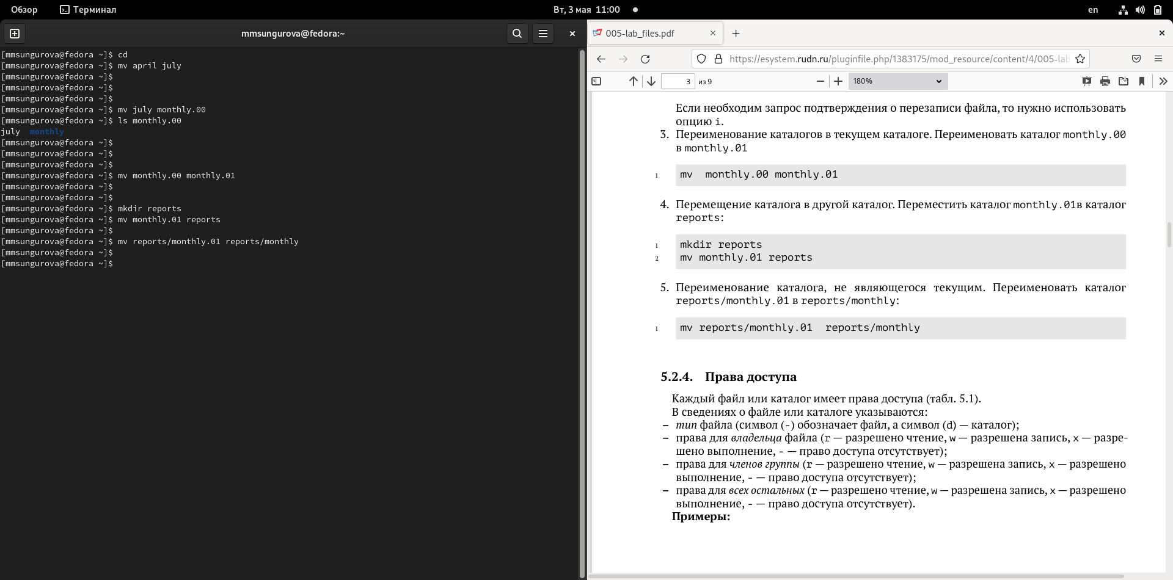

Рис. 3: Примеры №3

* 1.11 Создала файл ~/may с правом выполнения для владельца:(рис. 4)
* 1.12 Лишила владельца файла ~/may права на выполнение:(рис. 4)
* 1.13 Создала каталог monthly с запретом на чтение для членов группы и всех остальных пользователей:(рис. 4)
* 1.14 Создала файл ~/abc1 с правом записи для членов группы (рис. 4)

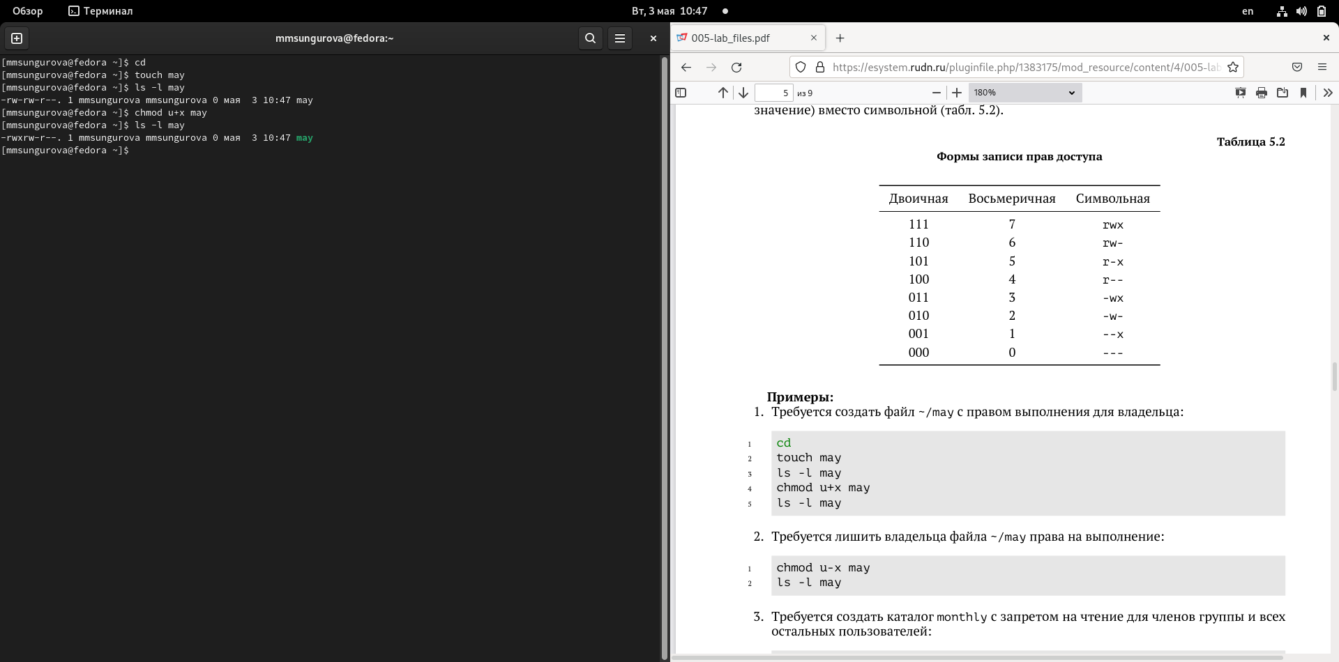

Рис. 4: Примеры №4

1. Выполните следующие действия, зафиксировав в отчёте по лабораторной работе используемые при этом команды и результаты их выполнения

* 2.1 Скопировала файл /usr/include/sys/io.h в домашний каталог и назовала его equipment. Если файла io.h нет, то использовала любой другой файл в каталоге /usr/include/sys/ вместо него. (рис. 5)

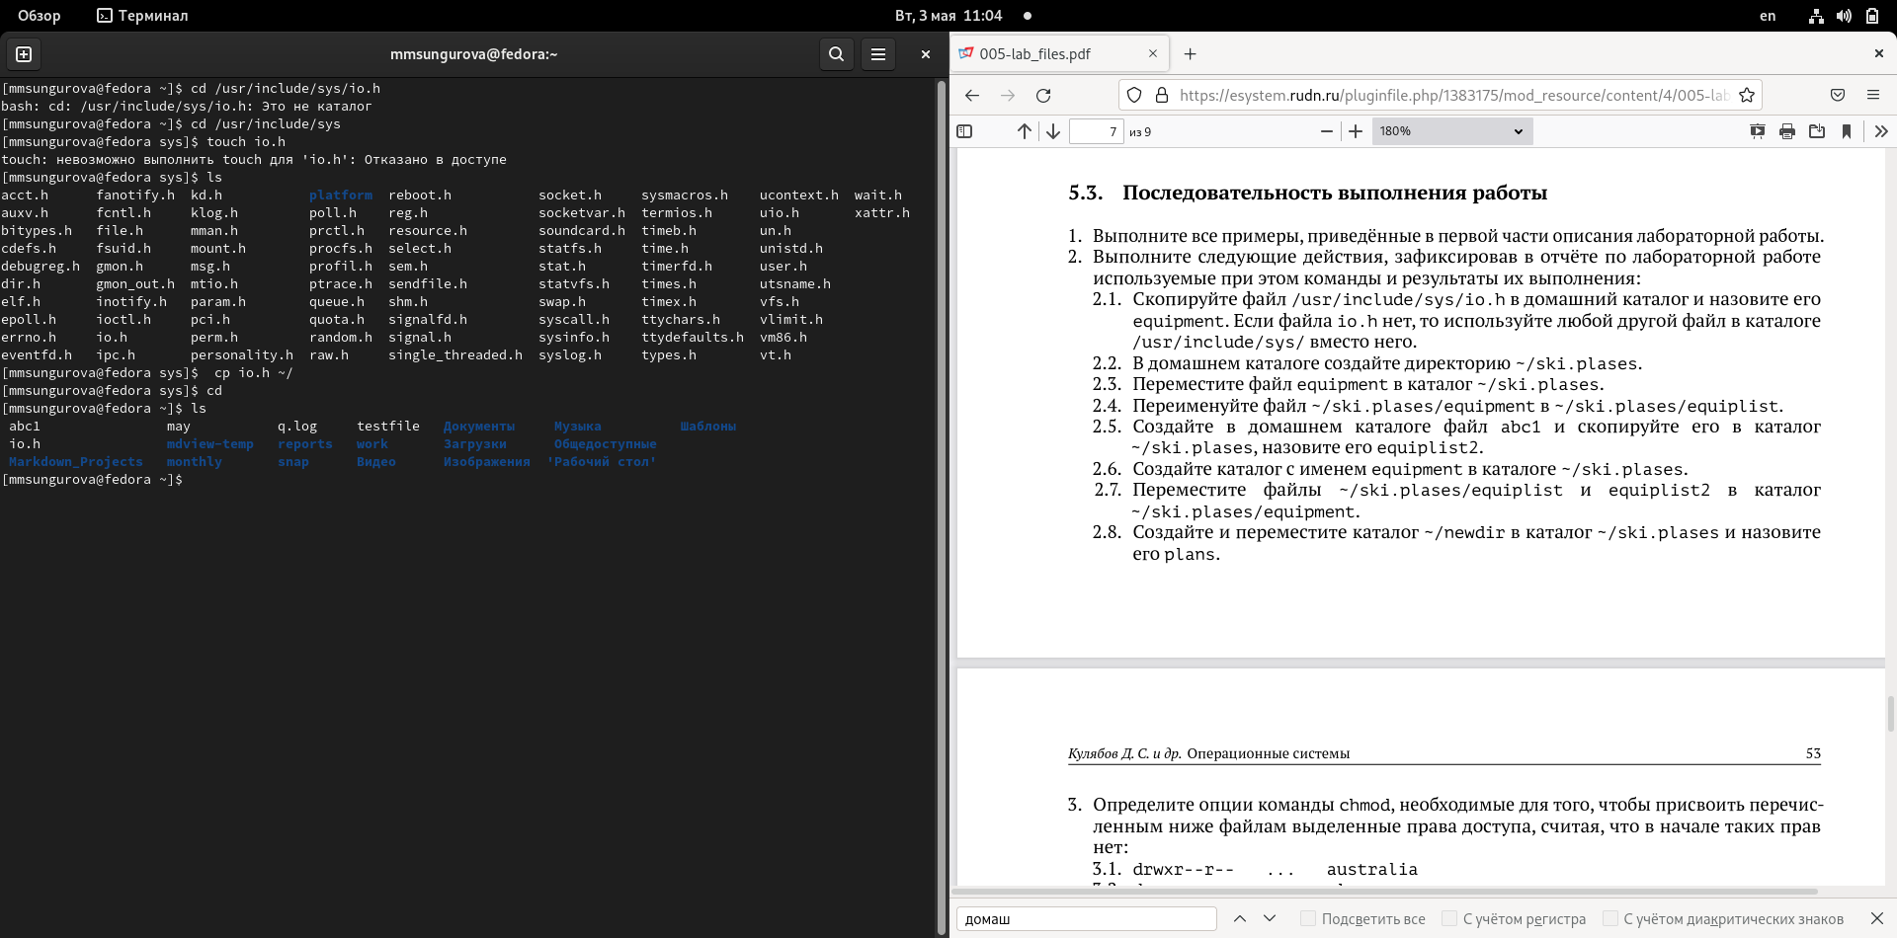

Рис. 5: Красивая картинка

* 2.2. В домашнем каталоге создала директорию ~/ski.plases. (рис. 6)

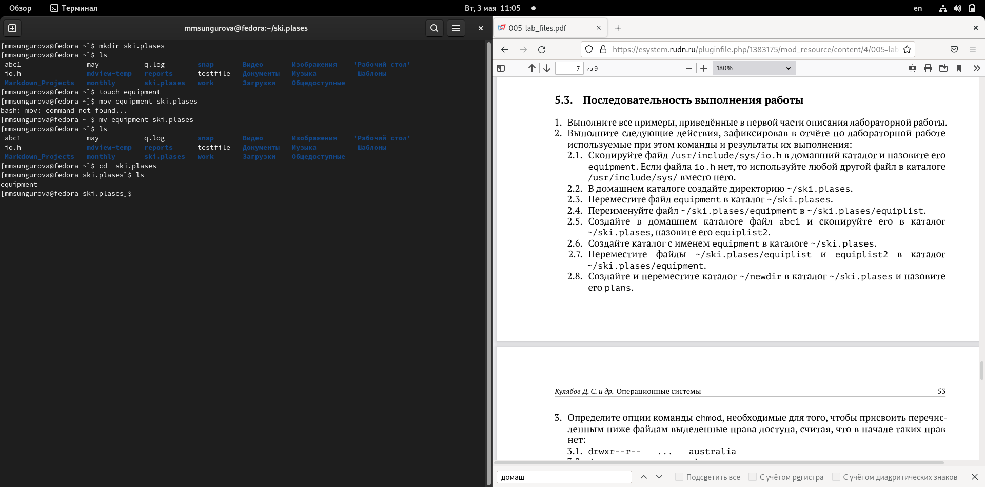

Рис. 6: Красивая картинка №2

* 2.3. Переместила файл equipment в каталог ~/ski.plases.(рис. 7)



Рис. 7: Перемещение файла

* 2.4. Переименовала файл ~/ski.plases/equipment в ~/ski.plases/equiplist.(рис. 8)

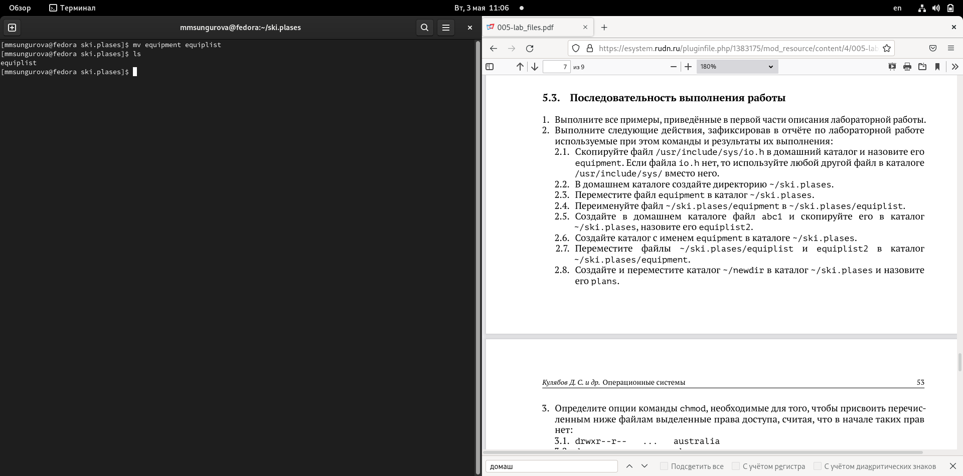

Рис. 8: Переименование

* 2.5. Создала в домашнем каталоге файл abc1 и скопировала его в каталог ~/ski.plases, назвала его equiplist2.(рис. 9)

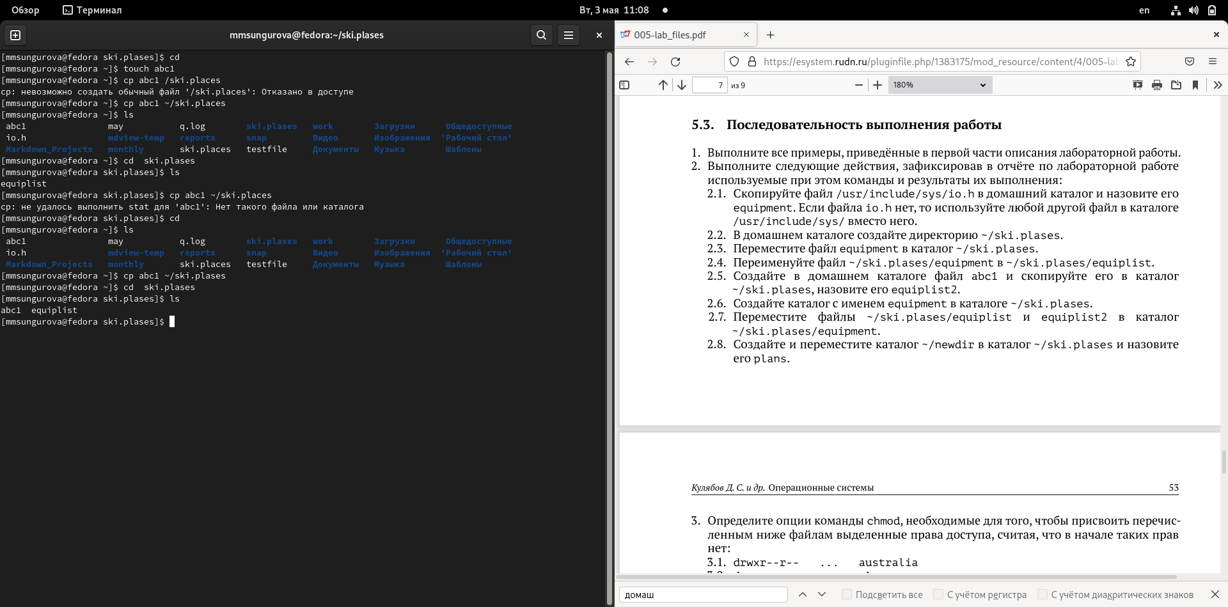

Рис. 9: Создание и копирование файла

* 2.6. Создала каталог с именем equipment в каталоге ~/ski.plases.(рис. 10)

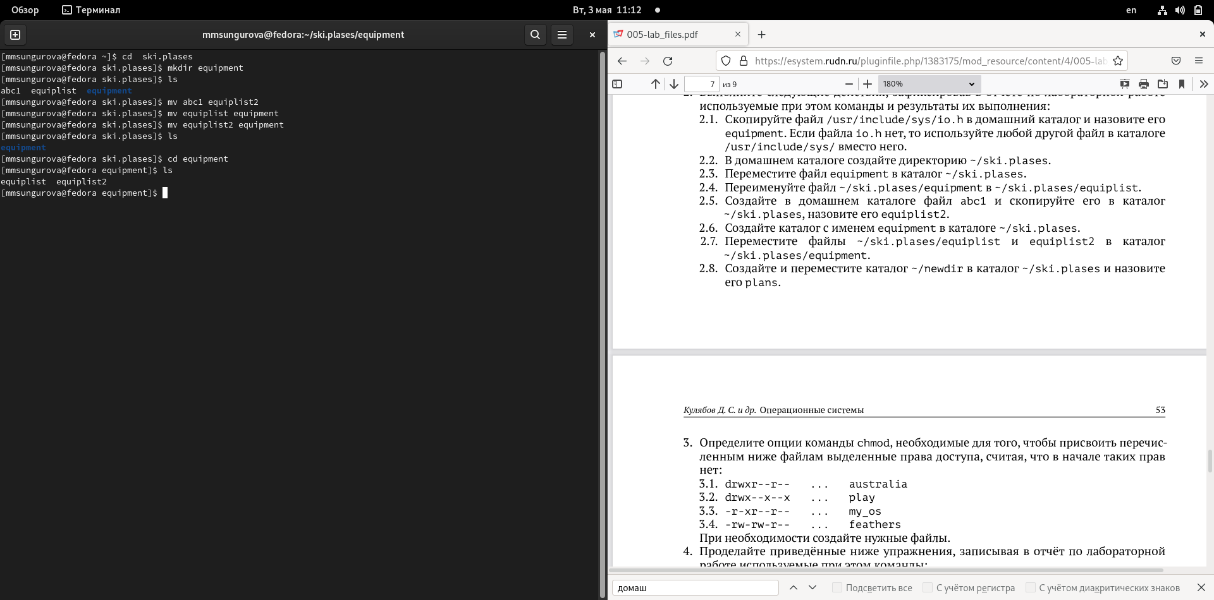

Рис. 10: Создание каталога

* 2.7. Переместила файлы ~/ski.plases/equiplist и equiplist2 в каталог ~/ski.plases/equipment.(рис. 11)

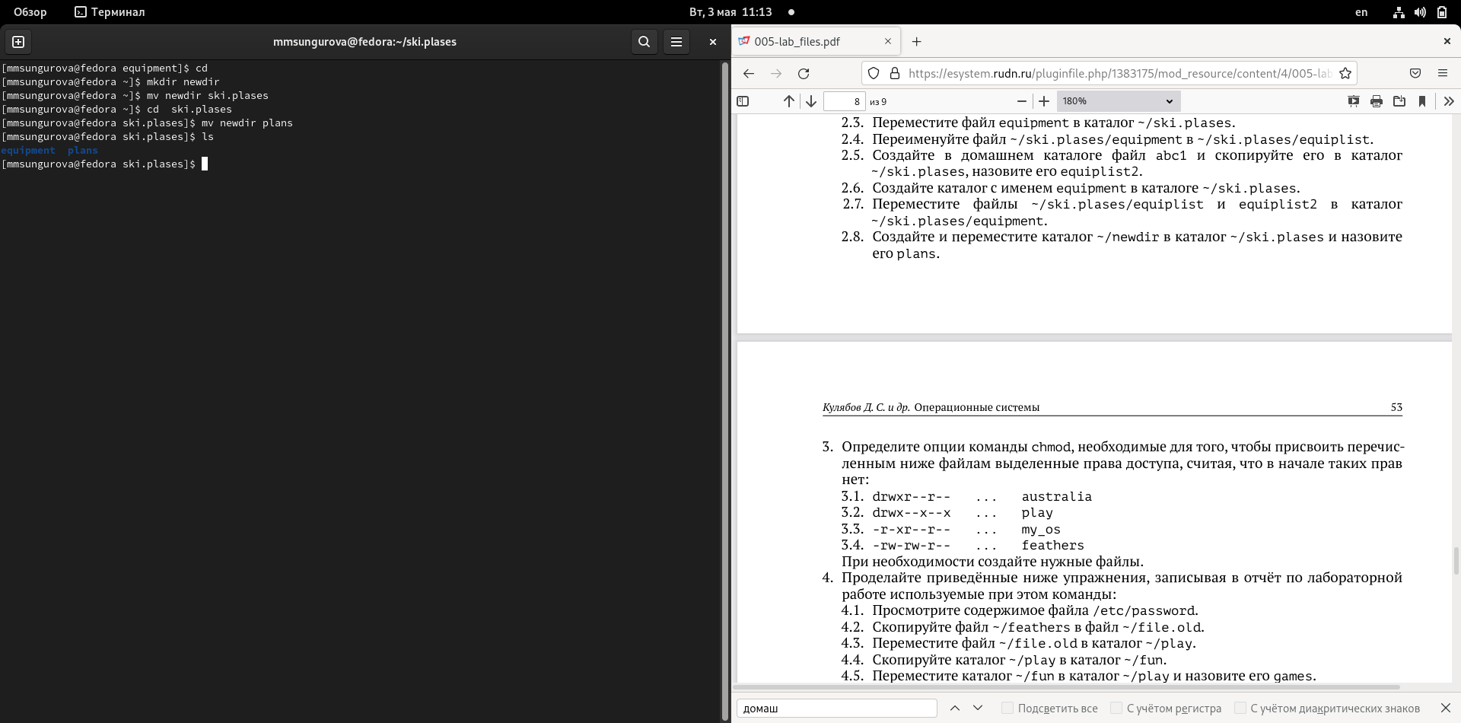

Рис. 11: Перемещение в каталог

* 2.8. Создала и переместила каталог ~/newdir в каталог ~/ski.plases и назвала его plans.(рис. 12)

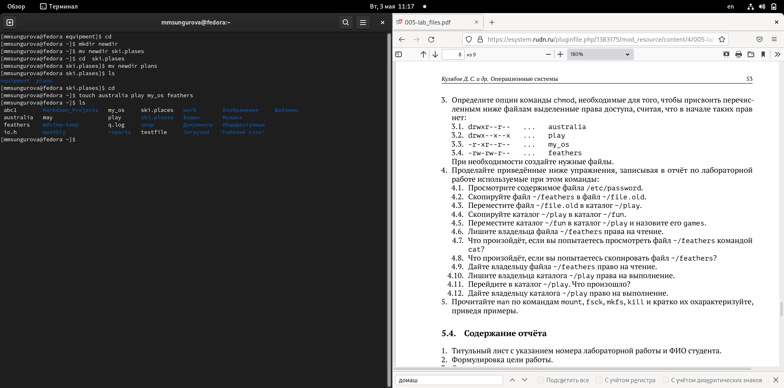

Рис. 12: Перемещение в каталог

1. Определила опции команды chmod, необходимые для того, чтобы присвоить перечис- ленным ниже файлам выделенные права доступа, считая, что в начале таких прав нет:

* 3.1. drwxr–r– … australia (рис. 13)

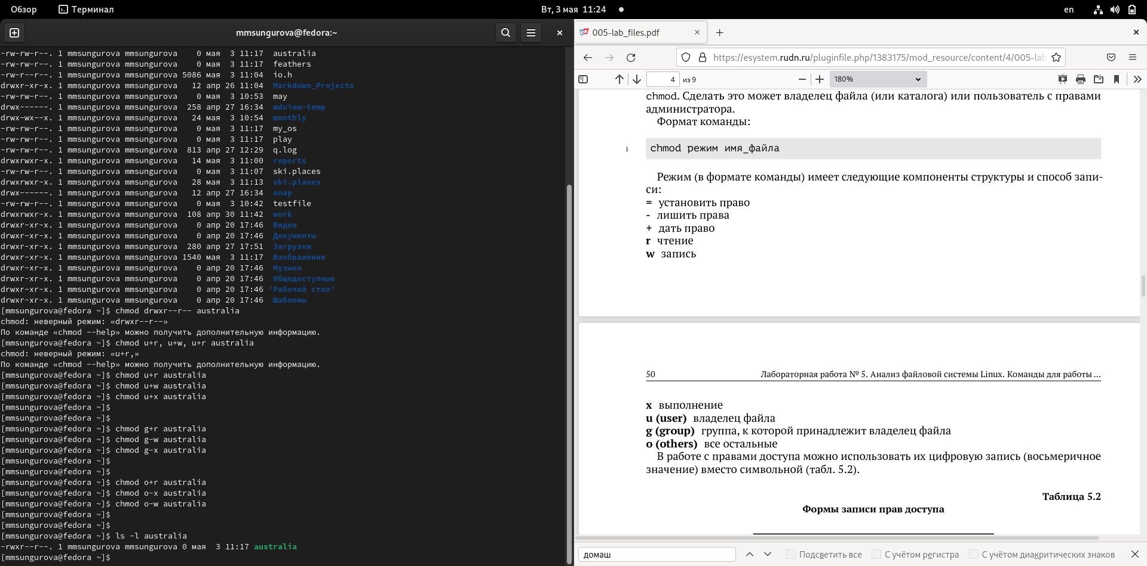

Рис. 13: Пункт 3

* 3.2. drwx–x–x … play(рис. 14)

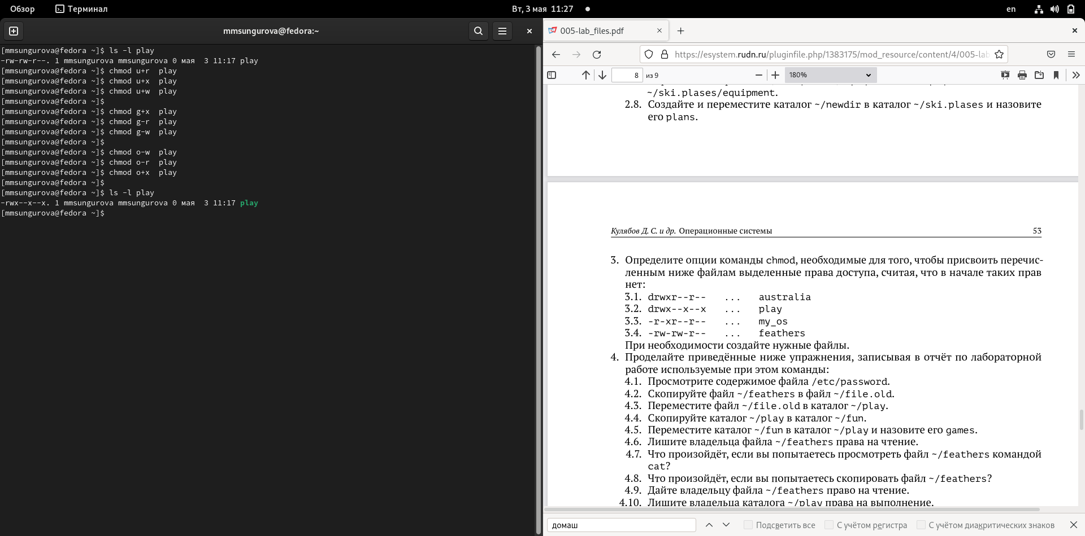

Рис. 14: Пункт 3

* 3.3. -r-xr–r– … my_os(рис. 15)

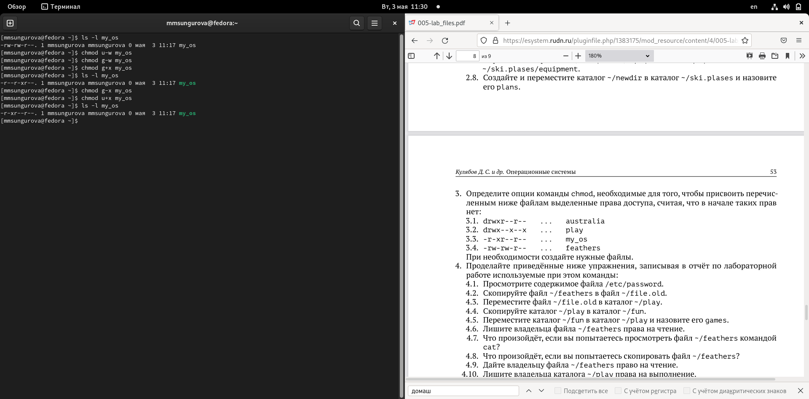

Рис. 15: Пункт 3

* 3.4. -rw-rw-r– … feathers(рис. 16)

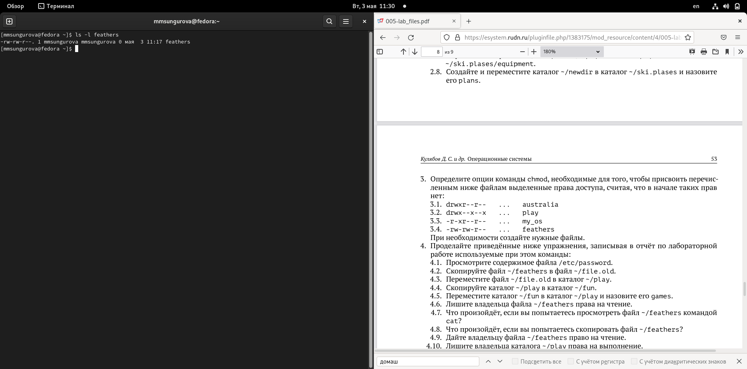

Рис. 16: Пункт 3

1. Проделала приведённые ниже упражнения, записывая в отчёт по лабораторной работе используемые при этом команды:

* 4.1. Просмотрела содержимое файла /etc/password. (рис. 17)

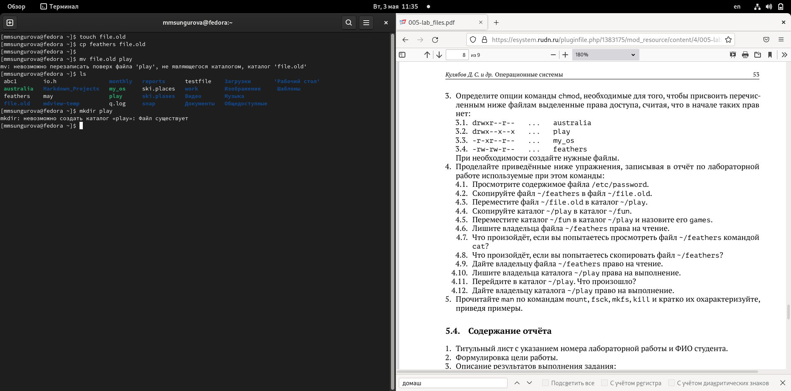

Рис. 17: Пункт 4

* 4.2. Скопировала файл ~/feathers в файл ~/file.old. (рис. 18)



Рис. 18: Пункт 4

* 4.3. Переместила файл ~/file.old в каталог ~/play. (рис. 19)



Рис. 19: Пункт 4

* 4.4. Скопировала каталог ~/play в каталог ~/fun. (рис. 20)

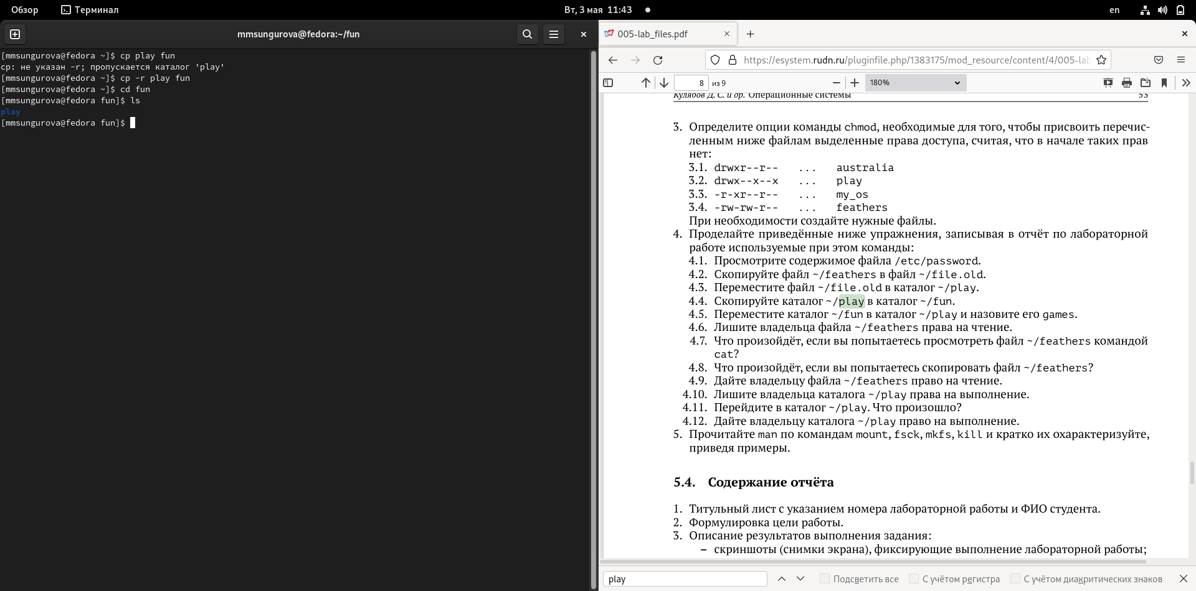

Рис. 20: Пункт 4

* 4.5. Переместила каталог ~/fun в каталог ~/play и назовала его games.(рис. 21)

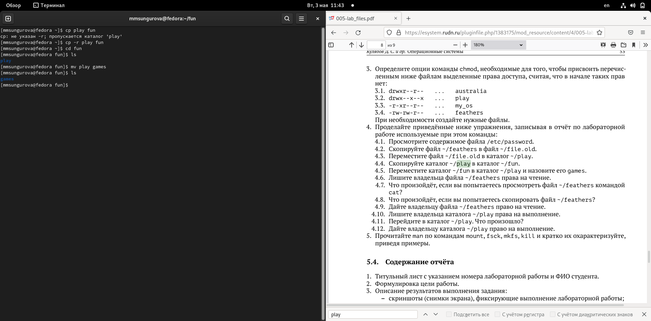

Рис. 21: Пункт 4

* 4.6. Лишила владельца файла ~/feathers права на чтение.(рис. 22)

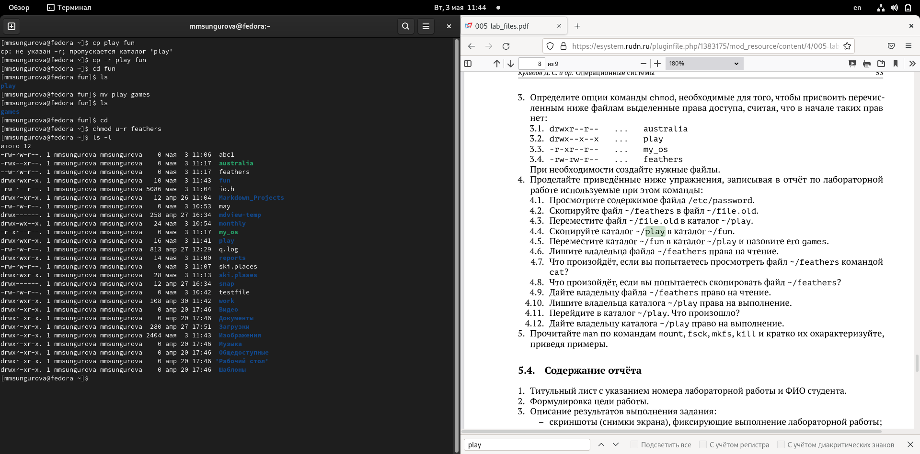

Рис. 22: Пункт 4

* 4.7. Что произойдёт, если вы попытаетесь просмотреть файл ~/feathers командой cat?(рис. 23)

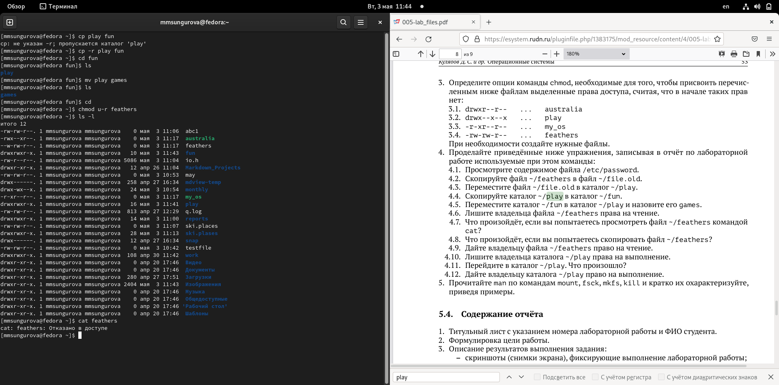

Рис. 23: Пункт 4

* 4.8. Что произойдёт, если вы попытаетесь скопировать файл ~/feathers?(рис. 24)

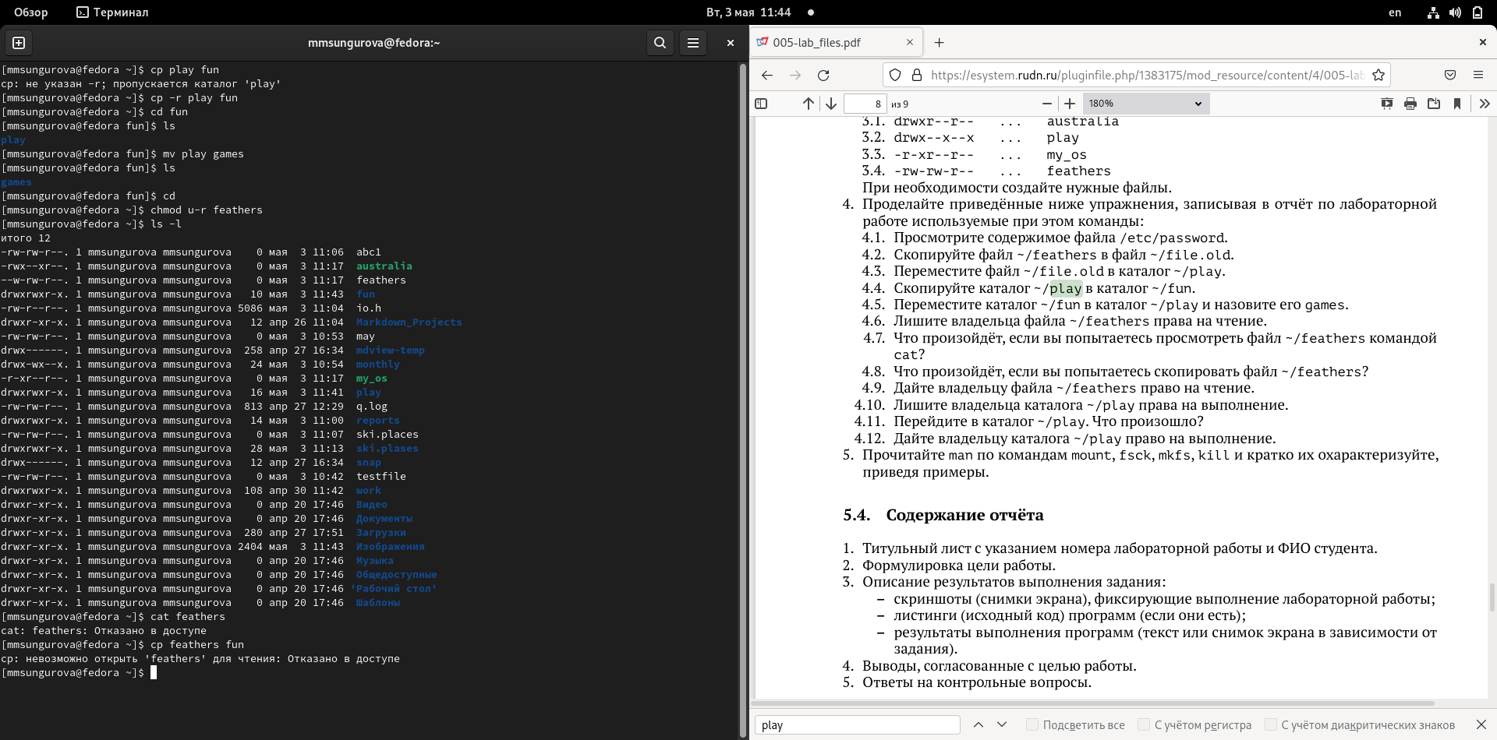

Рис. 24: Пункт 4

* 4.9. Дала владельцу файла ~/feathers право на чтение. (рис. 25)

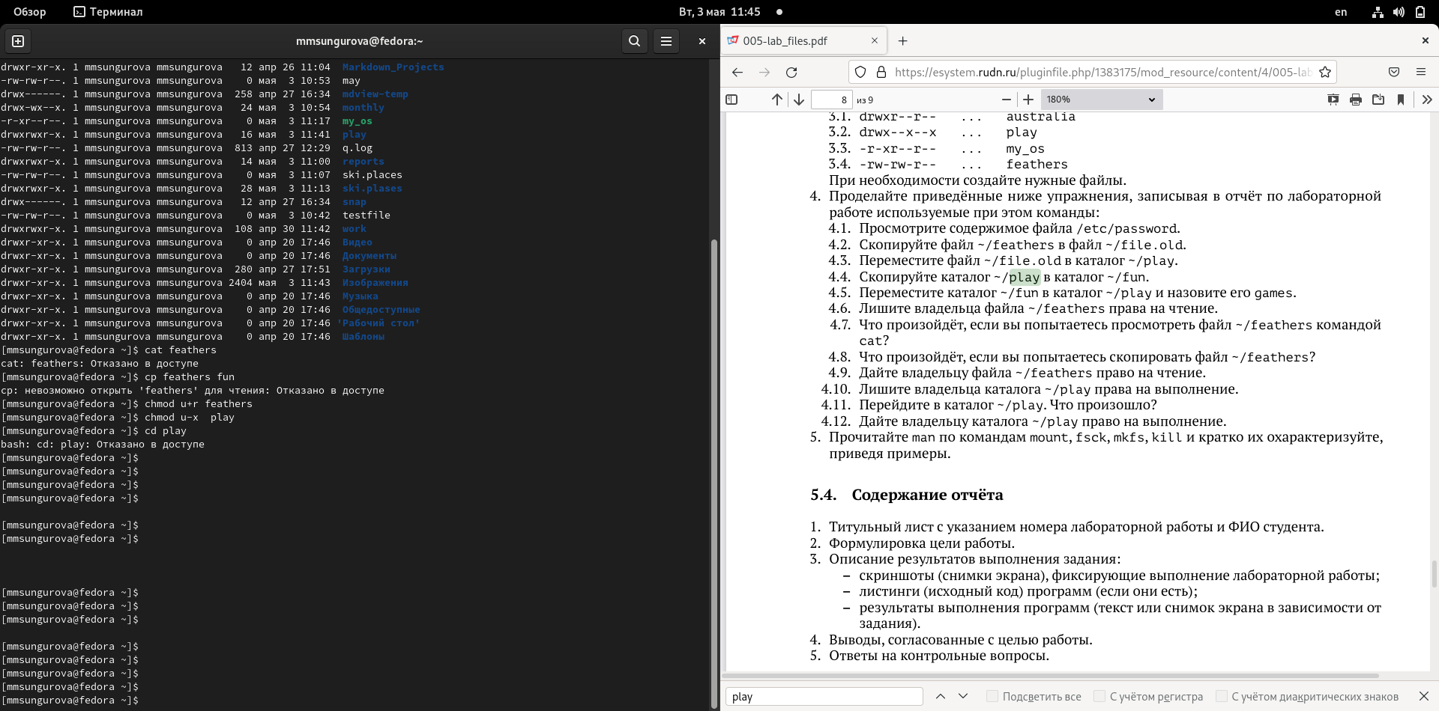

Рис. 25: Пункт 4

* 4.10. Лишила владельца каталога ~/play права на выполнение. (рис. 26)



Рис. 26: Пункт 4

* 4.11. Перешла в каталог ~/play. Что произошло? (рис. 27)



Рис. 27: Пункт 4

* 4.12. Дала владельцу каталога ~/play право на выполнение. (рис. 28)



Рис. 28: Пункт 4

1. Прочитайте man по командам mount, fsck, mkfs, kill и кратко их охарактеризуйте, приведя примеры. (рис. **¿fig:029?** , 29 , 30)

Терминал

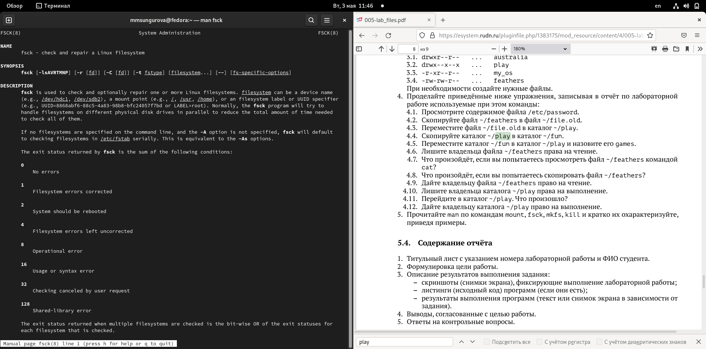

Рис. 29: Терминал

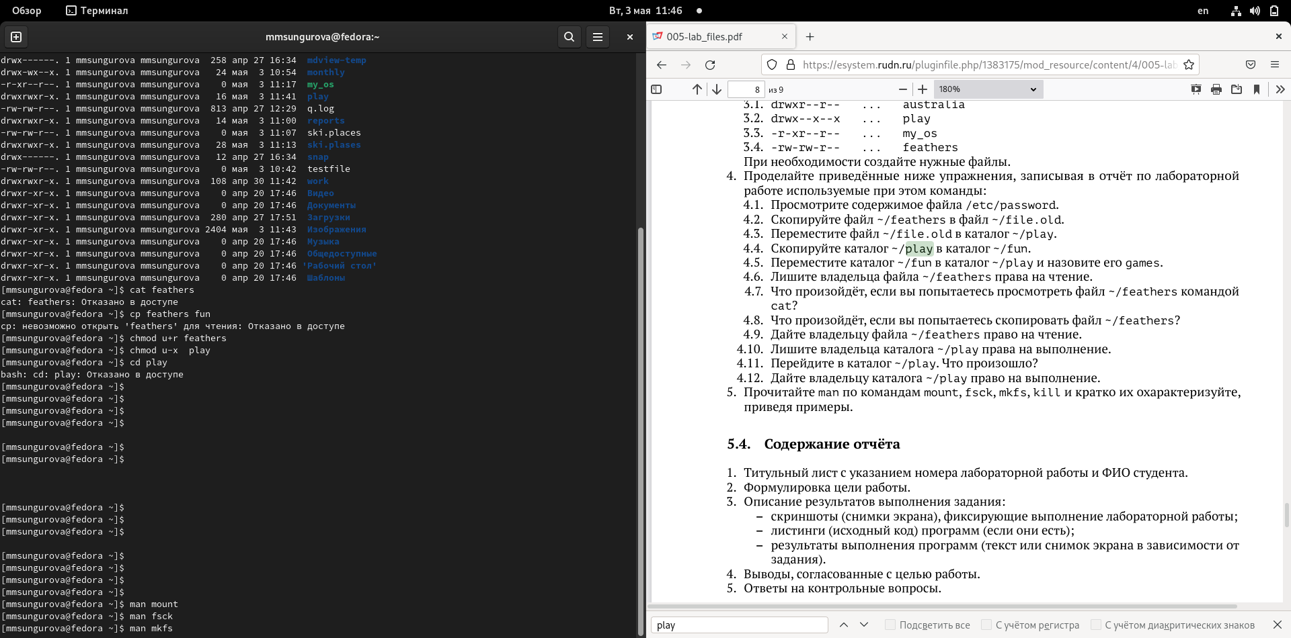

Рис. 30: Терминал

Терминал

# 5 Выводы

Результатом выполнения данной лабораторной работы стало ознакомление с файловой системой Linux, её структурой, именами и содержанием каталогов; приобретение практических навыков по применению команд для работы с файлами и каталогами, по управлению процессами (и работами), по проверке исполь- зования диска и обслуживанию файловой системы.

# 6 Контрольные вопросы

1. Ext2, Ext3, Ext4 или Extended Filesystem - это стандартная файловая система для Linux. Она была разработана еще для Minix. Она самая стабильная из всех существующих, кодовая база изменяется очень редко и эта файловая система содержит больше всего функций. Версия ext2 была разработана уже именно для Linux и получила много улучшений. В 2001 году вышла ext3, которая добавила еще больше стабильности благодаря использованию журналирования. В 2006 была выпущена версия ext4, которая используется во всех дистрибутивах Linux до сегодняшнего дня. В ней было внесено много улучшений, в том числе увеличен максимальный размер раздела до одного экзабайта.
2. / — root каталог. Содержит в себе всю иерархию системы;

/bin — здесь находятся двоичные исполняемые файлы. Основные общие команды, хранящиеся отдельно от других программ в системе (прим.: pwd, ls, cat, ps);

/boot — тут расположены файлы, используемые для загрузки системы (образ initrd, ядро vmlinuz);

/dev — в данной директории располагаются файлы устройств (драйверов). С помощью этих файлов можно взаимодействовать с устройствами. К примеру, если это жесткий диск, можно подключить его к файловой системе. В файл принтера же можно написать напрямую и отправить задание на печать;

/etc — в этой директории находятся файлы конфигураций программ. Эти файлы позволяют настраивать системы, сервисы, скрипты системных демонов;

/home — каталог, аналогичный каталогу Users в Windows. Содержит домашние каталоги учетных записей пользователей (кроме root). При создании нового пользователя здесь создается одноименный каталог с аналогичным именем и хранит личные файлы этого пользователя;

/lib — содержит системные библиотеки, с которыми работают программы и модули ядра;

/lost+found — содержит файлы, восстановленные после сбоя работы системы. Система проведет проверку после сбоя и найденные файлы можно будет посмотреть в данном каталоге;

/media — точка монтирования внешних носителей. Например, когда вы вставляете диск в дисковод, он будет автоматически смонтирован в директорию /media/cdrom;

/mnt — точка временного монтирования. Файловые системы подключаемых устройств обычно монтируются в этот каталог для временного использования;

/opt — тут расположены дополнительные (необязательные) приложения. Такие программы обычно не подчиняются принятой иерархии и хранят свои файлы в одном подкаталоге (бинарные, библиотеки, конфигурации);

/proc — содержит файлы, хранящие информацию о запущенных процессах и о состоянии ядра ОС;

/root — директория, которая содержит файлы и личные настройки суперпользователя;

/run — содержит файлы состояния приложений. Например, PID-файлы или UNIX-сокеты;

/sbin — аналогично /bin содержит бинарные файлы. Утилиты нужны для настройки и администрирования системы суперпользователем;

/srv — содержит файлы сервисов, предоставляемых сервером (прим. FTP или Apache HTTP);

/sys — содержит данные непосредственно о системе. Тут можно узнать информацию о ядре, драйверах и устройствах;

/tmp — содержит временные файлы. Данные файлы доступны всем пользователям на чтение и запись. Стоит отметить, что данный каталог очищается при перезагрузке;

/usr — содержит пользовательские приложения и утилиты второго уровня, используемые пользователями, а не системой. Содержимое доступно только для чтения (кроме root). Каталог имеет вторичную иерархию и похож на корневой;

1. Монтирование тома.
2. Отсутствие синхронизации между образом файловой системы в памяти и ее данными на диске в случае аварийного останова может привести к появлению следующих ошибок:

* 1. Один блок адресуется несколькими mode (принадлежит нескольким файлам).  
    
   2. Блок помечен как свободный, но в то же время занят (на него ссылается onode).  
    
   3. Блок помечен как занятый, но в то же время свободен (ни один inode на него не ссылается).  
    
   4. Неправильное число ссылок в inode (недостаток или избыток ссылающихся записей в каталогах).  
    
   5. Несовпадение между размером файла и суммарным размером адресуемых inode блоков.  
    
   6. Недопустимые адресуемые блоки (например, расположенные за пределами файловой системы).  
    
   7. "Потерянные" файлы (правильные inode, на которые не ссылаются записи каталогов).

1. mkfs - позволяет создать файловую систему Linux.
2. Cat - выводит содержимое файла на стандартное устройство вывода
3. Cp – копирует или перемещает директорию, файлы.
4. Mv - переименовать или переместить файл или директорию
5. Права доступа к файлу или каталогу можно изменить, воспользовавшись командой chmod. Сделать это может владелец файла (или каталога) или пользователь с правами администратора.

# Список литературы

1. GNU Bash Manual [Электронный ресурс]. Free Software Foundation, 2016. URL: <https://www.gnu.org/software/bash/manual/>.

2. Newham C. [Learning the bash Shell: Unix Shell Programming](http://www.amazon.com/Learning-bash-Shell-Programming-Nutshell/dp/0596009658). O’Reilly Media, 2005. 354 с.

3. Zarrelli G. Mastering Bash. Packt Publishing, 2017. 502 с.

4. Robbins A. [Bash Pocket Reference](https://www.ncbi.nlm.nih.gov/pubmed/25246403). O’Reilly Media, 2016. 156 с.

5. Таненбаум Э. Архитектура компьютера. 6-е изд. СПб.: Питер, 2013. 874 с.

6. Таненбаум Э., Бос Х. Современные операционные системы. 4-е изд. СПб.: Питер, 2015. 1120 с.